МИНИСТЕРСТВО ОБРАЗОВАНИЯ И НАУКИ РОССИЙСКОЙ ФЕДЕРАЦИИ

Федеральное агентство по образованию

«Санкт-Петербургский государственный университет телекоммуникаций им. проф. М. А. Бонч-Бруевича (СПбГУТ)»

СПб ГУТ)))

**Электропитание устройств и систем телекоммуникаций**

ЛАБОРАТОРНАЯ РАБОТА №2

**Исследование однофазного двухтактного выпрямителя**

**Работу выполнили:**

Балан К. А.

Евсин Н. А.

Калинкин А. А.

Козлов П. О.

Крылов В. В.

**Группа:**

РЦТ-22

**Преподаватель:**

Копылова И. В.

*Санкт-Петербург*

**Цель работы**

1. Закрепить знания по принципу действия и рабочим свойствам однофазного двухтактного выпрямителя.
2. Практически освоить методику экспериментального определения характеристик и основных параметров однофазного двухтактного выпрямителя.

**Снятие внешних характеристик выпрямителя**

Таблица 1 – Данные определения зависимости U0н = f(I0н)

|  |  |  |  |
| --- | --- | --- | --- |
| Iн, mA | U0н, В | | |
| Без фильтра | С L-фильтром | С LC-фильтром |
| 200 | 18 | 17,6 | 17,7 |
| 150 | 18,4 | 18,2 | 18,2 |
| 100 | 19 | 18,8 | 19,3 |
| 50 | 19,6 | 19,5 | 22,4 |
| 0 | 20,3 | 20,3 | 30 |

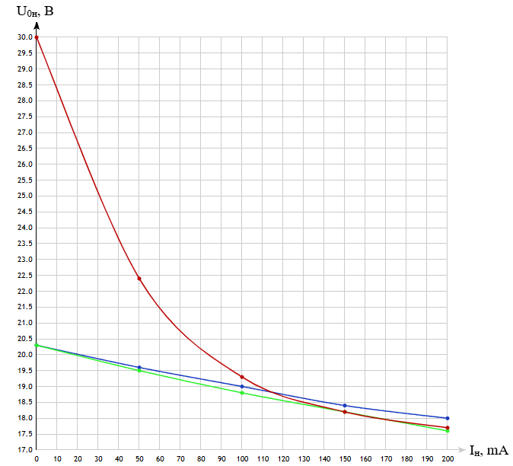

Рисунок 1 – График внешних характеристик однофазного двухтактного выпрямителя U0н = f(I0н)

**Экспериментальное определение коэффициента пульсаций напряжения выпрямителя без фильтра**

$$K_{п1}= \frac{30*0.426}{18}= 0.71$$

$$K_{п}= \frac{9.1* \sqrt{2}}{18}= 0.715$$

**Экспериментальное определение коэффициентов сглаживания пульсаций фильтров C, L, LC и CLC**

Таблица 2 – Данные определения коэффициента сглаживания пульсаций фильтров C, L, LC и CLC.

|  |  |  |  |  |  |
| --- | --- | --- | --- | --- | --- |
| Фильтр | Iн, mA | Измерено | | Вычислено | |
| U0н, В | Umax1, В | Kп1н | Kсп |
| C | 200 | 25 | 2.15 | 4.34 | 0.16 |
| 100 | 28 | 1.22 | 2.46 | 0.29 |
| 50 | 29.5 | 0.69 | 1.39 | 0.51 |
| L | 200 | 17.5 | 5.33 | 10.76 | 0.06 |
| 100 | 18.8 | 7.96 | 16.08 | 0.04 |
| 50 | 19.5 | 9.36 | 18.91 | 0.04 |
| LC | 200 | 17.5 | 0.78 | 1.57 | 0.45 |
| CLC | 200 | 25 | 0.17 | 0.34 | 2.1 |

**Снятие осциллограмм напряжений и токов**

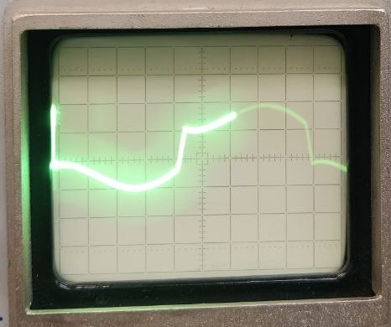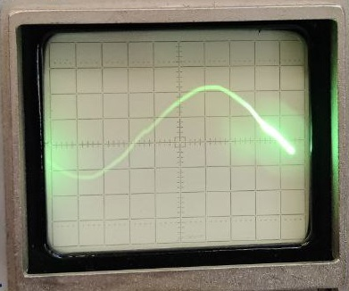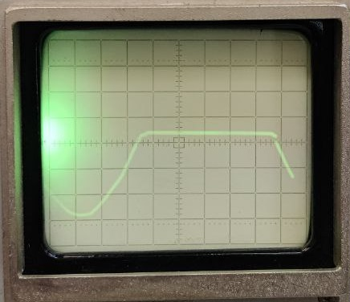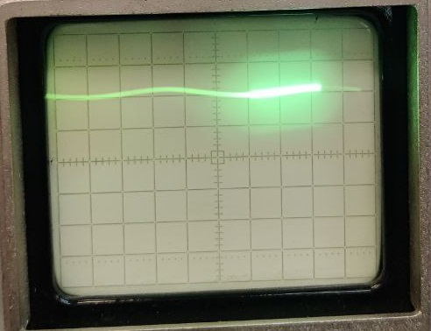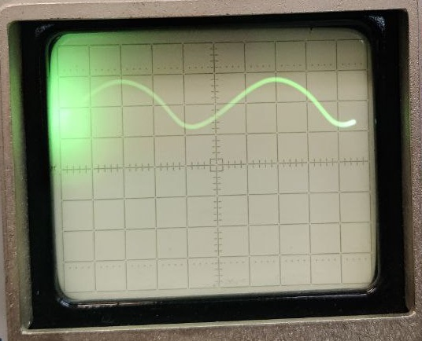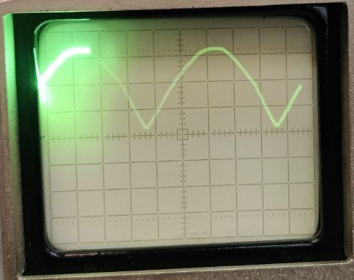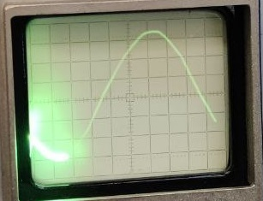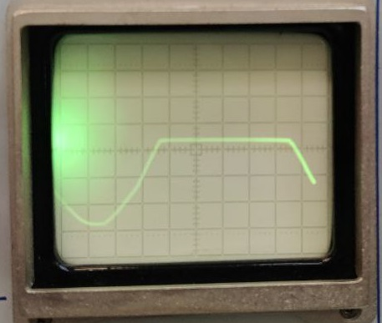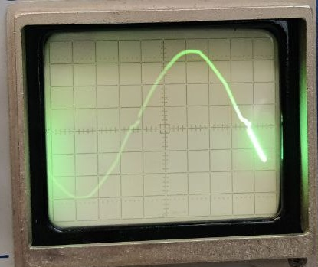

**Вывод**

В ходе выполнения лабораторной работы мы закрепили знания по принципу действия и рабочим свойствам однофазного двухтактного выпрямителя и практически освоили методику экспериментального определения характеристик и основных параметров однофазного двухтактного выпрямителя.